Детские мечты на футболке.
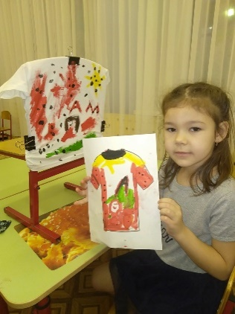
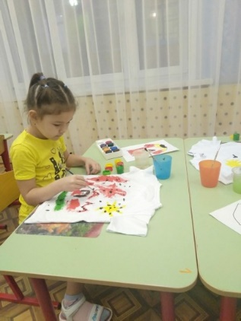
Ребенок — это неугомонный исследователь, который хочет все знать, все понять, во всем разобраться, у него особое видение окружающего мира, он смотрит вокруг на происходящее с восторгом и удивлением и открывает для себя чудесный мир, где много интересных предметов и вещей, событий и явлений, так много тайного и неисследованного. Но самостоятельно ребёнок не может найти ответ на все интересующие его вопросы, поэтому так важно, чтобы рядом с ним всегда были внимательные взрослые, умеющие подсказать, направить, поддержать инициативу.
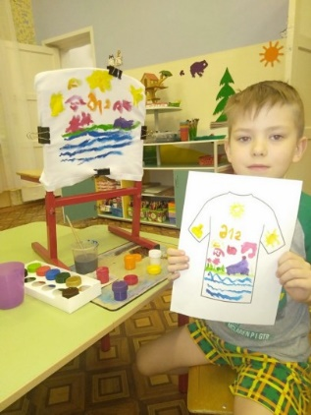
Предлагая свои идеи, каждый ребенок ждет, чтобы его услышали, проявили интерес. Чувствуя, что с его идеями согласились, его интерес к деятельности возрастает и поддерживается до достижения результата, также у ребенка повышается самооценка и желание проявлять инициативу и самостоятельность в других видах деятельности.
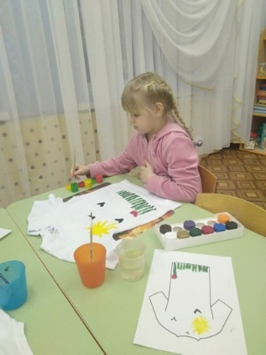
Я предложила ребятам стать художниками-модельерами и украсить одежду рисунком. Этой одеждой стали обыкновенные белые футболки. Делом это оказалось увлекательным, красивым, а, главное, очень простым. Предложила ребятам сначала пофантазировать и придумать рисунок для своей футболки. Ребята сначала на листе бумаги создали свой уникальный рисунок. И вот работа закипела, дети с огромным воодушевлением стали переносить рисунок на белую футболку. Кто-то украсил футболку для себя, кто-то для близкого друга, кто-то для любимой мамочки.
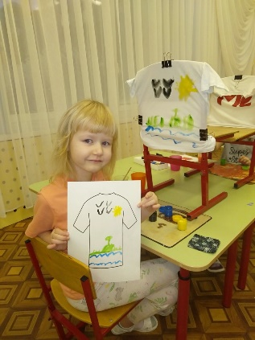
Вещи ручной работы напоминают те теплые и приятные ощущения, когда кто-то приготовил что-то специально для вас — с любовью и заботой.
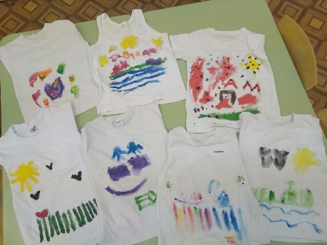
А еще каждому человеку приятно осознать, что благодаря этой интересной творческой работе будет подарена еще одна улыбка и ради этого хочется творить!

